Tiết theo KHGD: 33

# TÊN BÀI DẠY: TRẢ BÀI KIỂM TRA GIỮA HỌC KÌ II

**Thời gian thực hiện: 01 tiết**

**I.** **MỤC TIÊU**:

**I. Mục tiêu:**

**1. Về kiến thức.**

- Giúp học sinh kiểm tra đánh giá kết quả làm bài kiểm tra giữa học kỳ II

- Củng cố một số kiến thức cơ bản cho học sinh.

- Sửa chữa những sai lầm thường mắc phải, tuyên dương những HS làm bài tốt, động viên khích lệ HS.

**2. Về năng lực**

- *Năng lực chung*: NL sử dụng ngôn ngữ toán học: kí hiệu, tưởng tượng. NL tư duy: logic, khả năng suy diễn, lập luận toán học. NL thực hiện các phép tính.NL hoạt động nhóm. NL sử dụng các công cụ: công cụ vẽ

+ Năng lực giao tiếp và hợp tác:

Năng lực giải quyết vấn đề và sáng tạo: GQVĐ phát hiện kiến thức

**- Năng lực đặc thù**

+ Làm làm và rút kinh nghiệm trong bài kiểm tra.

**3. Về phẩm chất:**

Thông qua thực hiện bài học sẽ tạo điều kiện để học sinh:

- Có trách nhiệm trong hoạt động nhóm, chủ động nhận và thực hiện nhiệm vụ thảo luận về đề bài, cách tiến hành yêu cầu của đề bài

- Trung thực, cẩn thận trong thực hành, ghi chép đầy đủ bài học

- Tôn trọng ý kiến người khác, biết giúp đỡ mọi người xung quanh

**II. THIẾT BỊ DẠY HỌC VÀ HỌC LIỆU**

**1 - GV:** Đề bài …

**2 - HS** : Chuẩn bị các dụng cụ học tập

**III. TIẾN TRÌNH DẠY HỌC**

**1. Hoạt động : (Trắc nghiệm)**

- Gọi học sinh trả lời từng câu trắc nghiệm

- Cho h/s nhận xét => giáo viên chốt

A. TRẮC NGHIỆM (Mỗi câu đúng 0,25 điểm)

| Mã đề  Câu | 001 | 002 | 003 | 004 |
| --- | --- | --- | --- | --- |
| 1 | B | C | A | A |
| 2 | C | A | B | A |
| 3 | A | B | B | B |
| 4 | B | B | B | C |
| 5 | A | B | A | D |
| 6 | B | D | D | B |
| 7 | D | D | B | D |
| 8 | C | A | D | A |
| 9 | A | C | A | A |
| 10 | A | A | A | B |
| 11 | B | A | C | C |
| 12 | D | B | C | B |

**2. Hoạt động : (Tự luận)**

**2.1. Hoạt động 1: Bài 1:**

**Bước 1: Chuyển giao nhiệm vụ 1:**

GV: Yêu cầu HS thực hiện bài 1 đề thi

**Bước 2:Thực hiện nhiệm vụ 1:**

HS theo dõi, thảo luận theo nhóm thực hiện nhiệm vụ

**Bước 3: Báo cáo thảo luận 1**

Đại diện nhóm thực hiện nhiệm vụ

( GV có thể chiếu bảng nhóm)

Các nhóm khác cho ý kiến phản biện

**Bước 4: Kết luận, nhận định 1**

| ĐỀ 1,3 | ĐỀ 2,4 |
| --- | --- |
| | Lớp | 8A | 8B | 8C | 8D | | --- | --- | --- | --- | --- | | Số HS tham gia | 13 | 12 | 11 | 14 | | | Lớp | 8A1 | 8A2 | 8A3 | 8A4 | | --- | --- | --- | --- | --- | | Số HS tham gia | 12 | 8 | 11 | 5 | |
| b)Số học sinh khối 8 trường đó là  (13+12+11+14) : 25%=200 (HS) | b)Số học sinh khối 8 trường đó là  (12+8+11+5) : 12%=300 (HS) |
| c) Số học sinh lớp 8D đăng kí câu lạc bộ cầu lông tăng sỗ phần trăm so với số học sinh lớp 8C đăng kí câu lạc bộ cầu lông là: $\frac{14}{11}$ .100% - 100% $≈27\%$. | Số học sinh lớp 8A3 tham gia đồng diễn tăng số phần trăm so với số học sinh lớp 8A2 tham gia đồng diễn là $\frac{11}{8}$ .100% - 100% $≈38\%$. |

**GV Nhận xét:**

- ưu điểm: Đa số hs làm tốt phần a.

- Nhược điềm: Nhiều HS chưa tính được số HS K8, Phần c nhiều HS tính toán sai

**2.2. Hoạt động 2: Bài 2:**

**Bước 1: Chuyển giao nhiệm vụ 2:**

GV: Yêu cầu HS thực hiện bài 2 đề thi

**Bước 2:Thực hiện nhiệm vụ 2:**

HS theo dõi, thảo luận theo nhóm thực hiện nhiệm vụ

**Bước 3: Báo cáo thảo luận 2**

Đại diện nhóm thực hiện nhiệm vụ

( GV có thể chiếu bảng nhóm)

Các nhóm khác cho ý kiến phản biện

**Bước 4: Kết luận, nhận định 2**

**GV Nhận xét:**

- Ưu điểm: Đa số hs làm tốt bài 2 phần a

- Nhược điểm: Một số HS vẽ đồ thị hàm số còn nhầm lẫn 2 trục tọa độ, chia khoảng đơn vị trên hệ trục tọa độ chưa chuẩn

| a)Thay x = 1, y= -2 vào hàm số y = x + 2 – m ta có: -2 = 1 +2 -m  Tìm được m =5  Vậy m= 5 thì đt đi qua điểm A(1; -2). | a)Thay x = -1, y= 2 vào hàm số y = 2x - m + 3 ta có: 2 = 2.(-1) – m + 3  Tìm được m = - 1  Vậy m= -1 thì đt đi qua điểm A(-1; 2). |
| --- | --- |
| b)Thay m = 5 ta có hàm số y= x -3  HS trình bày đúng bước vẽ và vẽ đúng đồ thị | b)Thay m = -1 ta có hàm số y= 2x +4  HS trình bày đúng bước vẽ và vẽ đúng đồ thị |

**2.3. Hoạt động 3: Bài 3:**

**Bước 1: Chuyển giao nhiệm vụ 3:**

GV: Yêu cầu HS thực hiện bài 3 đề thi

**Bước 2:Thực hiện nhiệm vụ 3:**

HS theo dõi, thảo luận theo nhóm thực hiện nhiệm vụ

**Bước 3: Báo cáo thảo luận 3**

Đại diện nhóm thực hiện nhiệm vụ

( GV có thể chiếu bảng nhóm)

Các nhóm khác cho ý kiến phản biện

**Bước 4: Kết luận, nhận định 3**

**GV Nhận xét:**

- Ưu điểm: Đa số hs thực hiện đúng phần a

- Nhược điểm: Một số HS xác định kết quả thuận lợi của biến cố còn sai

| a) $A=\left\{1;2;3;…..38\right\}$ có 38 kết quả | a) $A=\left\{11;12;13;….50\right\}$ có 40 kết quả |
| --- | --- |
| b/ Kết quả thuận lợi của biến cố:*“Số xuất hiện trên thẻ được rút ra là số chia hết 2”*là $\left\{2;4;6;…..38\right\}$ có 19 kết quả thuận lợi  Xác suất của biến cố :*“Số xuất hiện trên thẻ được rút ra là số chia hết 2”*là $\frac{19}{38}=\frac{1}{2}$ | b/ Kết quả thuận lợi của biến cố:*“Số xuất hiện trên thẻ được rút ra là số chia hết 2”*là $\left\{12;14;16;…..50\right\}$ có 20 kết quả thuận lợi  Xác suất của biến cố :*“Số xuất hiện trên thẻ được rút ra là số chia hết 2”*là $\frac{20}{40}=\frac{1}{2}$ |
| c/ Kết quả thuận lợi của biến cố:*“ Số xuất hiện trên thẻ được rút ra là số chính phương”*là $\left\{1;4;9;16;25;36\right\}$ có 6 kết quả thuận lợi  Xác suất của biến cố :*“ Số xuất hiện trên thẻ được rút ra là số chính phương”*là $\frac{6}{38}=\frac{3}{19}$ | c/ Kết quả thuận lợi của biến cố:*“ Số xuất hiện trên thẻ được rút ra là số chính phương”*là $\left\{16;25;36;49\right\}$ có 4 kết quả thuận lợi  Xác suất của biến cố :*“ Số xuất hiện trên thẻ được rút ra là số chính phương”*là $\frac{4}{40}=\frac{1}{10}$ |

**2.3. Hoạt động 4: Bài 4:**

**Bước 1: Chuyển giao nhiệm vụ 4:**

GV: Yêu cầu HS thực hiện bài 4 đề thi

**Bước 2:Thực hiện nhiệm vụ 4:**

HS theo dõi, thảo luận theo nhóm thực hiện nhiệm vụ

**Bước 3: Báo cáo thảo luận 4**

Đại diện nhóm thực hiện nhiệm vụ

( GV có thể chiếu bảng nhóm)

Các nhóm khác cho ý kiến phản biện

**Bước 4: Kết luận, nhận định 4**

**GV Nhận xét:**

- Ưu điểm: Đa số hs vẽ hình tốt, chứng minh được phần a

- Nhược điểm: Một số HS còn chưa làm được phần b,c

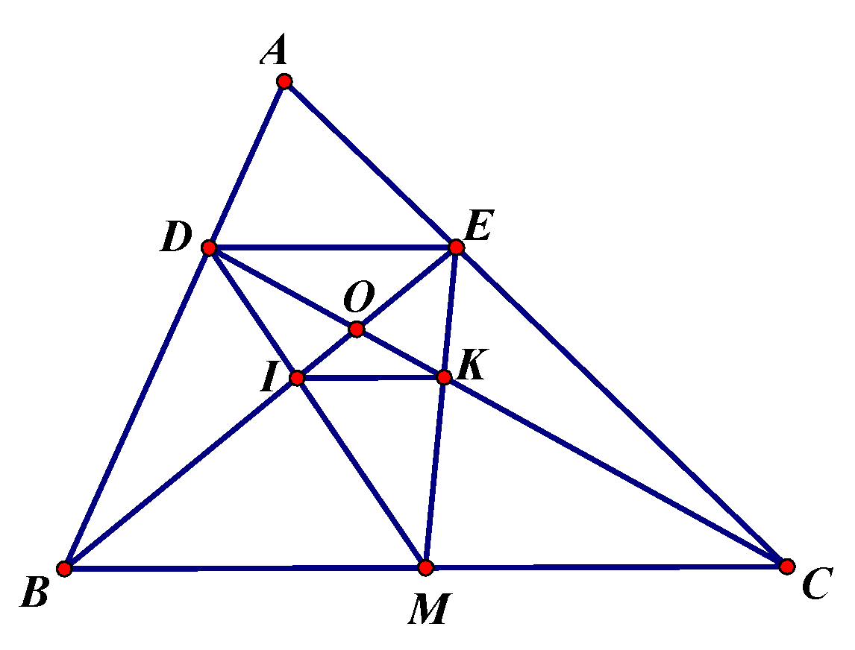

a) Có $\frac{AD}{AB}=\frac{6}{15}=\frac{2}{5}$; $\frac{AE}{AC}=\frac{8}{20}=\frac{2}{5}⇒\frac{AD}{AB}=\frac{AE}{AC}$

$Xét ∆ ABC có\frac{AD}{AB}=\frac{AE}{AC}⇒$ DE // BC (Định lí Thales đảo).

b) Xét $∆ OBC có:$ DE // BC $⇒\frac{OB}{OE}=\frac{OC}{OD} (Hệ quả của Định lí Thales)⇒$ OB.OD = OE.OC

c) Có DE//BC mà M $∈BC⇒$ DE // BM; DE // CM

Xét $∆ IBM có:$ DE // BM $⇒$ $\frac{MI}{DI}=\frac{BM}{DE} (Hệ quả của Định lí Thales)$

Xét $∆ KCM có:$ DE // CM $⇒$ $\frac{MK}{KE}=\frac{CM}{DE}$ $(Hệ quả của Định lí Thales)$

mà BM = CM (M là trung điểm BC)

$⇒\frac{MI}{DI}=\frac{MK}{KE}$

Xét $∆ MDE có: \frac{MI}{DI}=\frac{MK}{KE}⇒$ IK // BC (Định lí Thales đảo)

**2.4. Hoạt động 5: Bài 5:**

**Bước 1: Chuyển giao nhiệm vụ 5:**

GV: Yêu cầu HS thực hiện bài 5 đề thi

**Bước 2:Thực hiện nhiệm vụ 5:**

HS theo dõi, thảo luận theo nhóm thực hiện nhiệm vụ

**Bước 3: Báo cáo thảo luận 5**

Đại diện nhóm thực hiện nhiệm vụ

( GV có thể chiếu bảng nhóm)

Các nhóm khác cho ý kiến phản biện

**Bước 4: Kết luận, nhận định 5**

**GV Nhận xét:**

- Ưu điểm: Một số hs làm

- Nhược điểm: HS chưa tính được số kết quả xảy ra; chưa viết được kết quả thuận lợi cho biến cố nên chưa tính được xác suất của biến cố.

**Bài 5:** Số tiền thu được nếu bán mặt hàng với giá chỉ bằng 80% giá niêm yết là:

12.80% = 9,6 ( triệu )

Số tiền vốn của mặt hàng là: $\frac{9,6}{120\%}=8 ( triệu đồng)$

Để lợi nhuận là 30%, thì cần phải bán mặt hàng đó với số tiền là:

8.130% =10,4 (triệu đồng)

**\* Hướng dẫn học sinh tự học ở nhà:**

- Tự làm lại bài kiểm tra